Oefenkaarten op niveau

Deze oefenkaarten zijn uitgewerkt voor leerlingen van het tweede jaar secundair onderwijs in de A-stroom bij het onderwerp driehoeksongelijkheid.
Je laat de leerlingen eerst de oefeningen in hun werkboek maken. Als de leerlingen minder dan twee fouten maakten mogen ze een blauwe oefenkaart halen van Squirtle. Als ze twee tot vijf fouten hebben gemaakt, moeten ze een gele Alakazam oefenkaart nemen en bij meer dan vijf fouten moeten ze een paarse Rattata oefenkaart nemen. De oefenkaarten zijn zo opgesteld dat de Rattata oefenkaarten eerder herhaling is en de leerstof extra inoefent, terwijl de Squirtle oefenkaarten eerder uitdagend zijn voor leerlingen die de leerstof al goed onder de knie hebben.
Als leerkracht zie je zo heel goed welke leerlingen, welke oefenkaart heeft en zo kan je gemakkelijk gaan helpen bij leerlingen met een Rattata oefenkaart die extra uitleg nodig hebben.

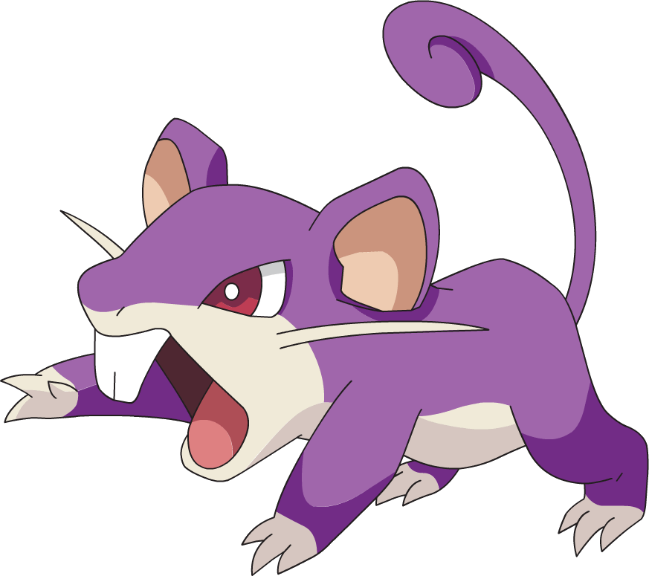
Rattata

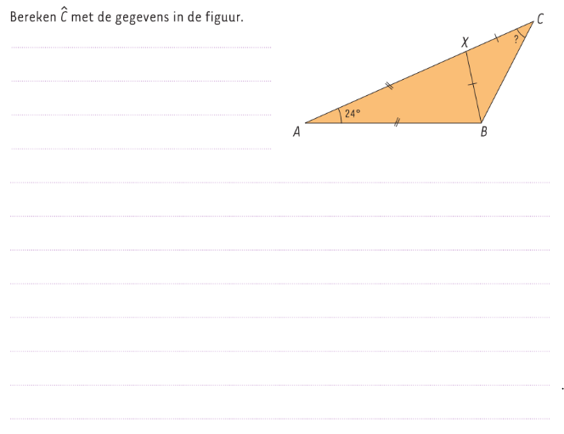
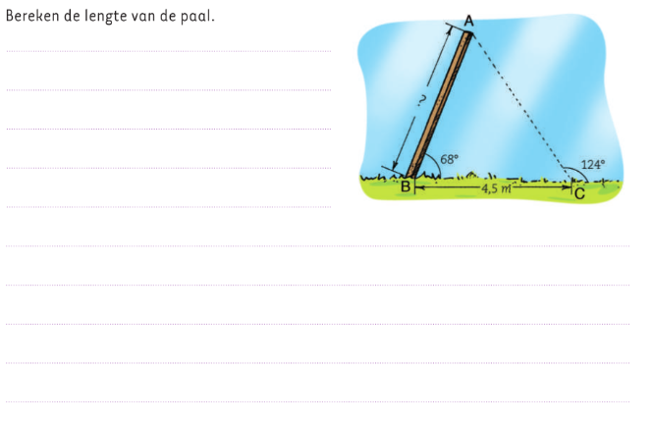
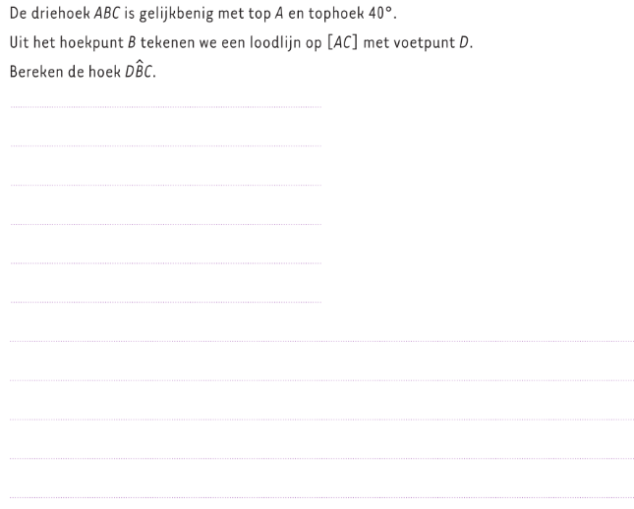

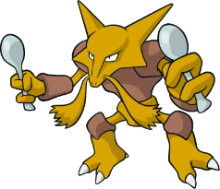
Alakazam
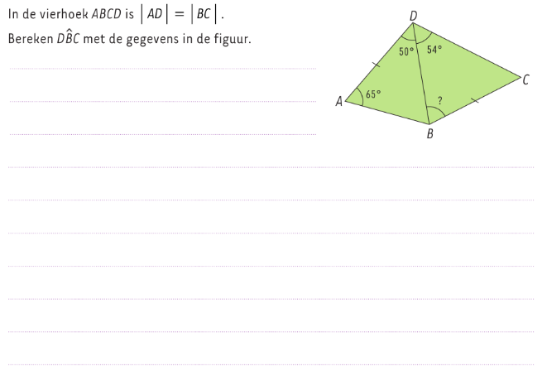
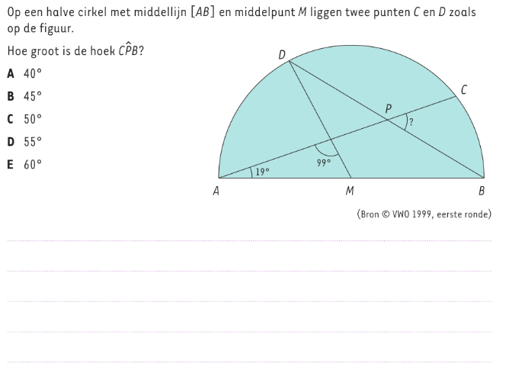
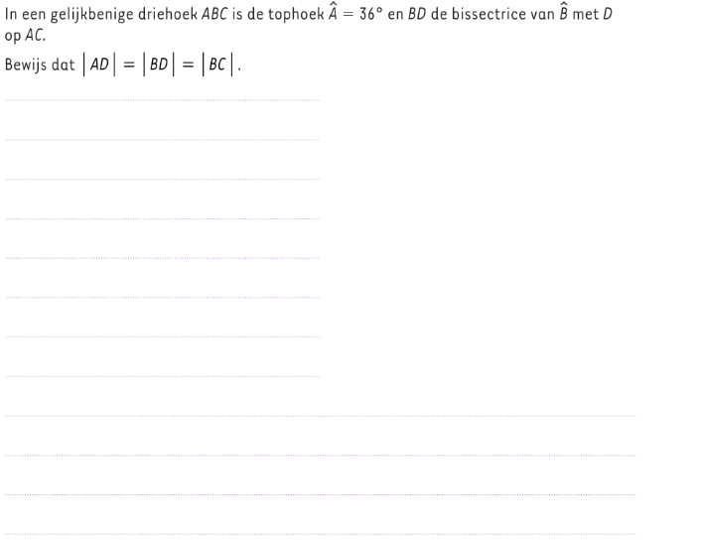

Squirtle
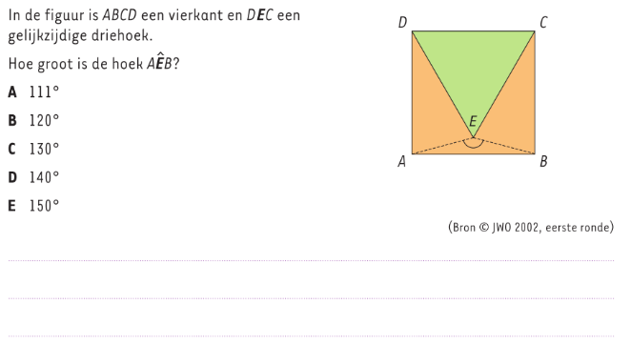
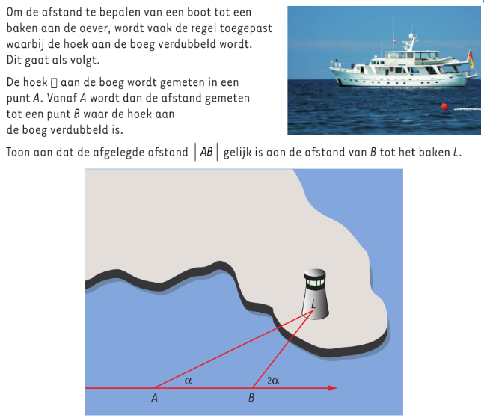

Verbetersleutel

Rattata
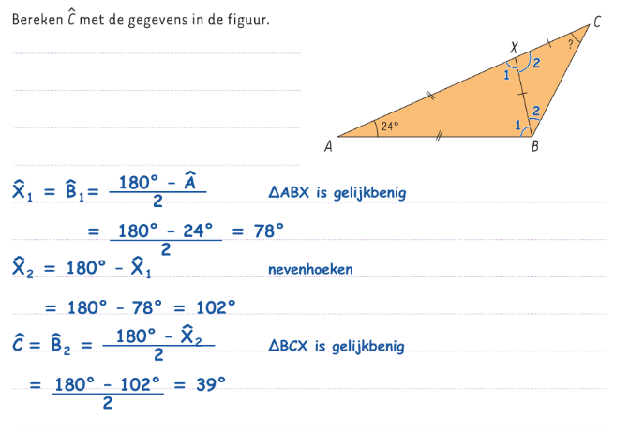
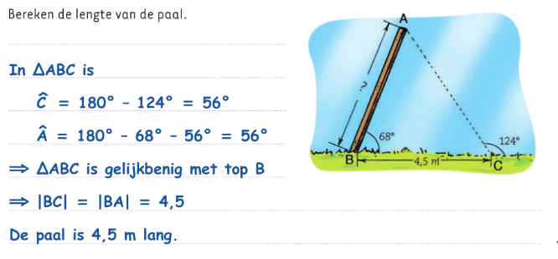
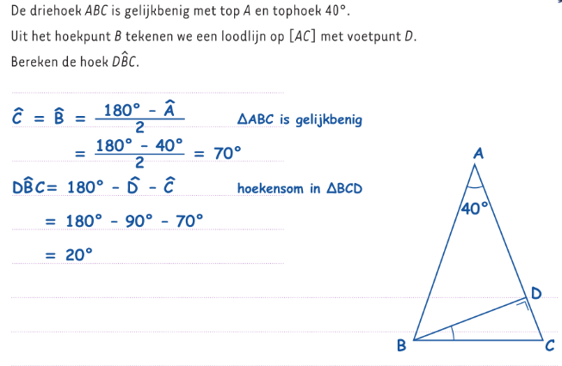

Alakazam
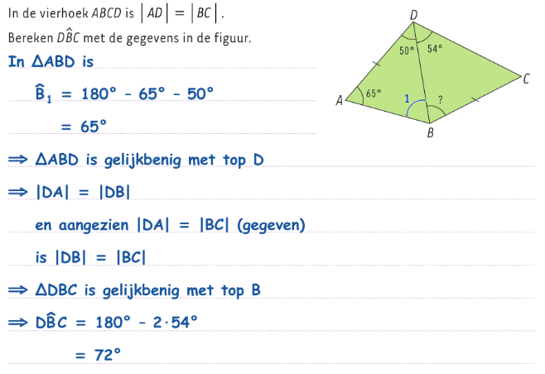
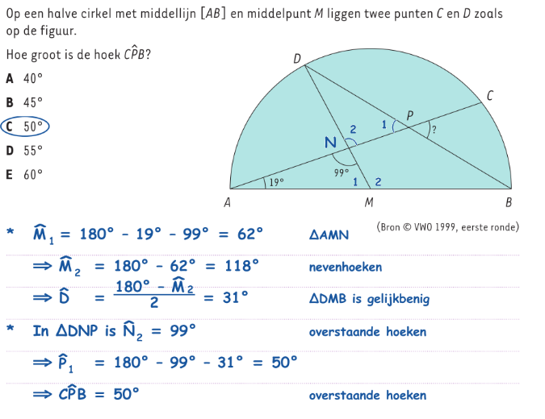
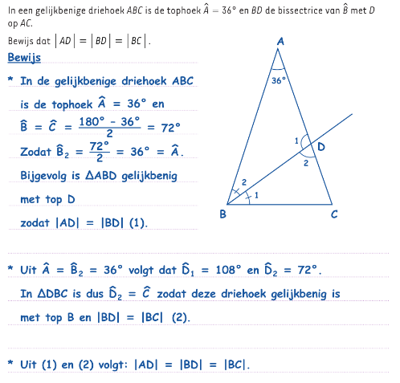

Squirtle
